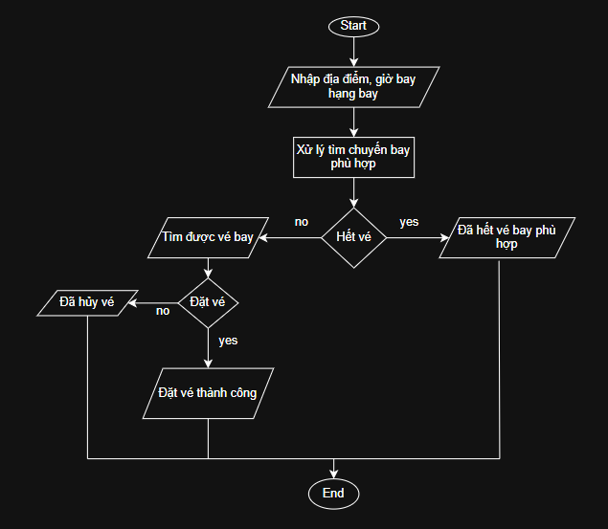

* Nhập địa điểm, giờ bay, hạng bay từ thiết bị bàn phím.
* Xử lý tìm chuyển bay phù hợp bằng phần mềm chuyên dụng của hãng hàng không.
* Hiển thị kết quả thông qua màn hình thiết bị của người dùng.